# 第二章 操作系统用户界面

## 2.1用户界面简介

用户界面是操作系统的组成部分，负责用户和操作系统之间的交互，即用户和计算机之间通过用户界面传达命令和服务。

### 2.1.1用户的分类

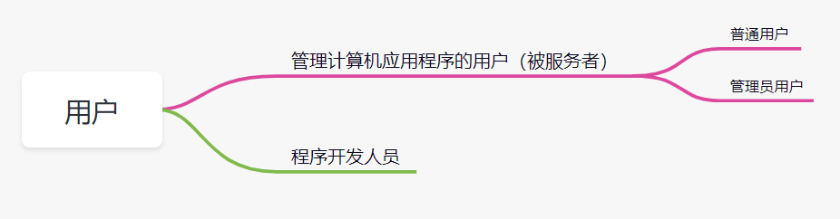

普通用户：只是使用计算机的应用服务，以解决实际应用问题，例如事务处理，过程控制

管理员用户：负责计算机和操作系统的正常与安全运行

程序开发人员：需要使用操作系统所提供的编程功能开发新的应用程序，完成用户的所要求的服务

### 2.1.2界面和用户

不同操作系统对同一用户，不同时期的同一操作系统对用户，同一操作系统对不同用户，所提供的操作命令和表现形式都是不同的

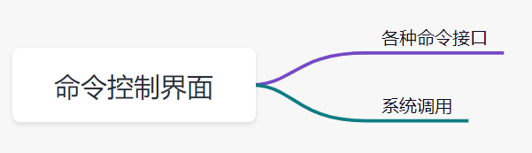

命令控制界面为用户提供了两个接口。

一个是为用户提供的各种命令接口————一组实现用户不同要求功能的命令集合

一个是为编程人员提供的系统调用————一组系能操作系统和程序的命令集合

## 2.2一般用户的输入输出界面

### 2.2.1 作业的定义

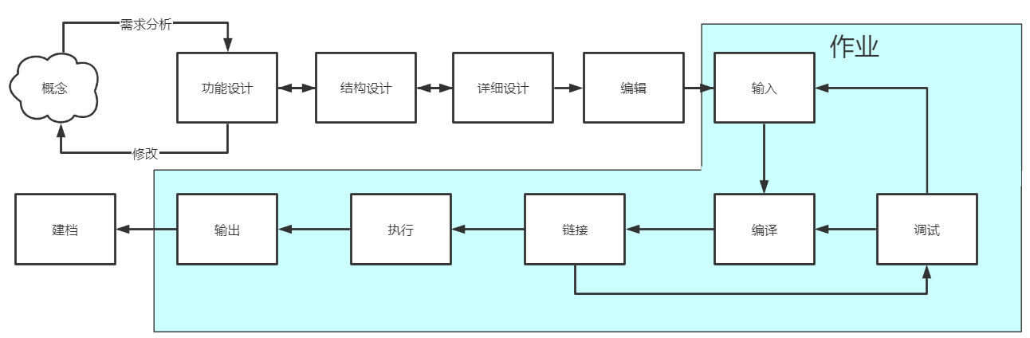

**1从用户角度看：**在一次业务处理中，从输入开始到输出结束，用户要求计算机所做的有关该次业务处理的全部工作称为一个作业。

**2作业步：**即一个作业处理过程中一个个相对独立的步骤

**3从系统角度看**：作业则是一个比程序更广的概念，它由程序、数据和作业说明书组成。

4需要说明的是：作业的概念一般用于早期批处理系统和现在的大型机，巨型机系统中，对现在广为流行的微机和工作站系统，一般不使用作业的概念。

### 2.2.2 作业组织

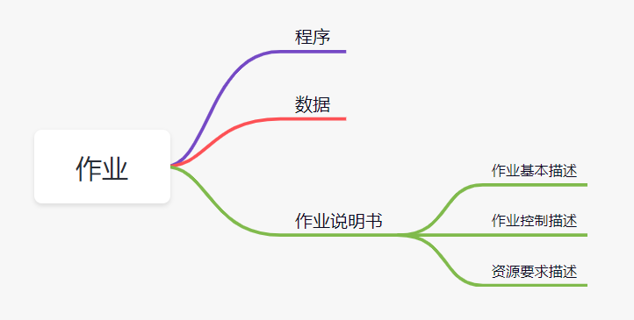

**1.程序和数据**是用来完成用户所要求的业务处理要求。（一个作业可以包含多个程序和多个数据集，但必须至少包含一个程序）。

**2.作业说明书**则体现用户的控制意图。在系统中生成一个叫**作业控制块（JCB）**的表格，记录作业的资源情况，预计执行时间和执行优先级等。从而，操作系统通过该表了解到作业要求，并分配资源和控制作业中程序和数据的编译、链接、装入和执行等。

JCB主要用于批处理操作中。

3.作业说明书主要包含**三个内容**：基本描述，作业控制描述，资源要求描述。

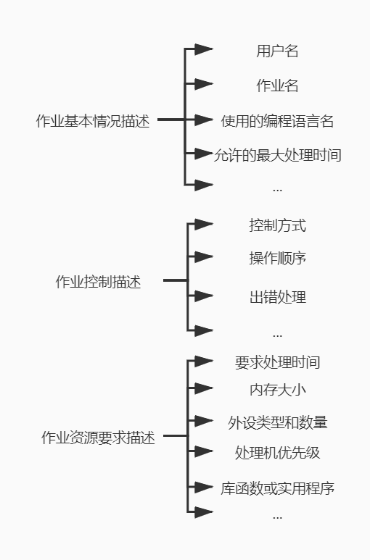

4.作业说明书方式主要用在批处理系统中，不同的计算机厂家，作业说明的格式和内容不同。

5.**作业说明书的编写**：根据系统提供的控制命令和有关参数按照一定的格式进行编写。另外在微机和工作站系统中，常用的批处理文件或shell程序方式编写作业说明书。

### 2.2.3一般用户的输入输出方式

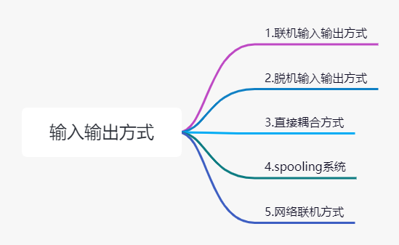

1. **联机输入输出方式**

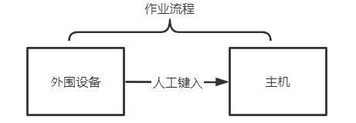

外围设备直接与主机相连。

联机输入输出方式可参考当前个人电脑的使用，外围设备可以是鼠标、键盘灯。

特点是作业的输入部分由人工参与，速度较慢。

1. **脱机输入输出方式**

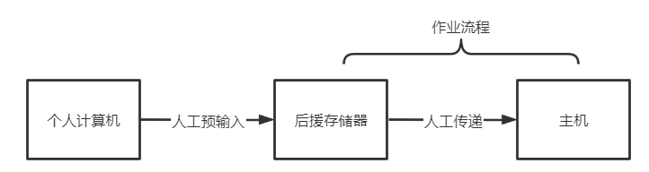

脱机输入又称为预输入方式。

它与联机输入输出方式的主要区别在于，作业的输入部分由人工输入改为数据存储器传输。

数据存储器是的人工输入过程不包含在作业流程中。

1. **直接耦合方式**

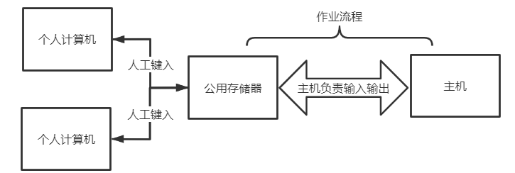

慢速的输入输出过程仍由外围设备管理，而对大量数据的公用存储器的读写则由主机主动完成。

特点：实现作业的输入脱离人工参与。

1. [**Spooling系统**](https://blog.csdn.net/Shangxingya/article/details/113814372?utm_source=app)**、“斯普林”、“假脱机”**

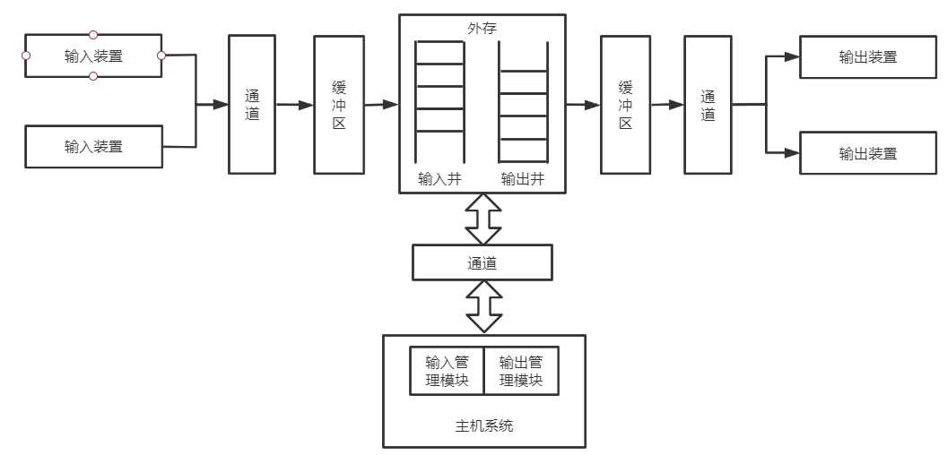

1．特点：多台外围设备通过通道或DMA器件和主机与外存连接起来。作业的输入和输出过程由主机中的操作系统控制。

2．[**通道**](https://blog.csdn.net/qq_41808387/article/details/105061486)是一个独立于CPU的专管输入输出的处理机，它控制外设或外存与内存之间的信息交换。DMA方式类似于通道方式。DMA方式中信息的控制是由CPU控制的，而不是DAM。

3．**输入程序方式改变，**包括三个过程。1.从外围设备把信息读入缓冲区；2.缓冲区满了就把缓冲区的信息送到外存输入井中。3.系统建立作业控制块，从而使输入井中的作业进入作业等待队列，等待作业调度程序选中后进入内存。

1. **网络联机方式**

网络输入方式以上述几种输入方式为基础，当用户需要把在计算机网络中某一台主机上输入的信息传送到同一网中另一台主机上进行操作或执行时，就构成了网络输入方式。

## 2.3命令控制界面

### 2.3.1命令控制界面的作用

操作系统的命令控制界面就是用来组织和控制作业运行的。

### 2.3.2两种用户接口

1. **命令接口（用户接口）**

为用户提供的各种命令接口。该接口是作业级的接口，也称为操作员接口，用户利用这些操作命令来组织和控制作业的执行或管理计算机系统。

1. **系统调用（程序员接口）**

该接口是程序级的接口，编程人员使用系统调用来请求操作系统提供服务，例如申请和释放外设等类资源、控制程序的执行速度等。

系统调用是操作系统提供给编程人员的唯一接口，编程人员利用系统调用，在源程序一级动态请求和释放系统资源。调用系统中已有的系统功能来完成那些与机器硬件部分相关的工作以及控制程序的执行速度等。因此，系统调用像一个黑箱子那样，对用户屏蔽了操作系统的具体动作而只提供有关的功能。

### 2.3.3作业控制两大方式

1. **脱机控制方式（批处理控制方式）**

用作业控制语言编写表示用户控制意图的作业控制程序，即作业说明书。作业控制语言的语句就是作业控制命令。不同的批处理系统提供不同的作业控制语言。

1. **联机控制方式（交互控制方式）**

联机控制方式不同于脱机控制方式，它不要求用户填写作业说明书，系统只为用户提供一组键盘或其他操作方式的命令。用户使用操作系统提供的操作命令和系统会话，交互地控制程序执行和管理计算机系统。

### 2.3.4补充

**1.缓存（cache）与**[**缓冲**](https://blog.csdn.net/qq_41275022/article/details/87912640?ops_request_misc=&request_id=&biz_id=102&utm_term=%E6%93%8D%E4%BD%9C%E7%B3%BB%E7%BB%9F%E7%9A%84%E7%BC%93%E5%86%B2%E5%99%A8%E5%9C%A8%E5%93%AA&utm_medium=distribute.pc_search_result.none-task-blog-2~all~sobaiduweb~default-2-87912640.first_rank_v2_pc_rank_v29)**(buffer)的主要区别**  
  
 Buffer的核心作用是用来缓冲，缓和冲击。比如你每秒要写100次硬盘，对系统冲击很大，浪费了大量时间在忙着处理开始写和结束写这两件事嘛。用个buffer暂存起来，变成每10秒写一次硬盘，对系统的冲击就很小，写入效率高了，日子过得爽了。极大缓和了冲击。  
  
 Cache的核心作用是加快取用的速度。比如你一个很复杂的计算做完了，下次还要用结果，就把结果放手边一个好拿的地方存着，下次不用再算了。加快了数据取用的速度。  
  
 简单来说就是buffer偏重于写，而cache偏重于读。

**2.系统调用和库函数**

**库函数：**库函数是语言或应用程序的一部分，可以运行在用户空间中。

**系统调用**：又称广义指令，它是由操作系统向程序提供的程序接口，而非直接向用户提供，用户只能通过程序间接的使用这些接口。系统调用是操作系统内核和用户态运行程序之间的接口，它把用户程序的请求传送至内核，调用相应的内核函数完成所需的处理，将处理结果返回给用户程序。

## 2.4作业状态及转换

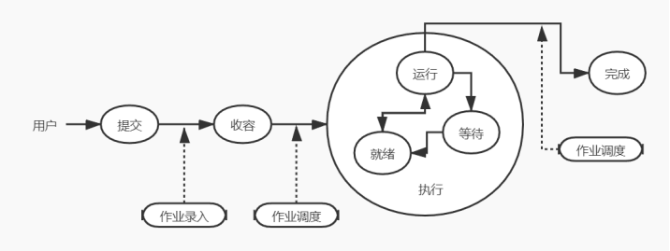

### 2.4.1提交

作业提供给计算机中心，通过输入设备送入计算机系统的过程状态称为提交状态。

### 2.4.2后备（收容）

通过Spooling系统将作业输入到计算机系统的后备存储器（磁盘）中，随时等待作业调度程序调度时的状态。

### 2.4.3执行

一旦作业被作业调度程序选中，为其分配了必要的资源，并为其建立相应的进程后，该作业便进入了执行状态。

### 2.4.4完成

当作业正常结束并异常终止时，作业进入完成状态。此时，由作业调度程序对该作业进行善后处理。如撤销作业的作业控制块，收回作业所占的系统资源，将作业的执行结果形成输出文件放到输出井中，由Spooling系统控制输出。

## 2.5作业调度算法

### 2.5.1先来先服务

按作业到达的先后进行调度，即启动等待时间最长的作业。

### 2.5.2短作业优先

以要求运行时间的长短进行调度，即启动要求运行时间最短的作业。

### 2.5.3响应比高优先

响应比高的作业优先启动。

定义响应比如下：

RP=

其中，作业响应时间为作业进入系统后的等候时间与作业的执行时间之和，即

Rp=1+。

对于响应比高者优先算法，在每次调度前都要计算所有被选作业（在作业后备队列中）的响应比，然后选择响应比最高的作业执行。该算法比较复杂，系统开销大。

### 2.5.4优先级调度算法

可由用户指定作业优先级，优先级高的作业先启动。也可由系统根据作业要求的紧迫程度，或者照顾“I/O繁忙”的作业，以便充分发挥外设的效率等。

### 2.5.5均衡调度算法

这种算法的基本思想是根据系统的运行情况和作业本身的特性对作业进行分类。作业调度程序轮流地从这些不同类别的作业中挑选作业执行。这种算法力求均衡地使用系统的各种资源，即注意发挥系统效率，又使用户满意。

## 2.6 题目

1.操作系统为用户提供两种类型的使用接口，它们是__(1)__接口和__(2)__接口。  
2.批处理操作系统中，操作员根据作业需要把一批作业的有关信息输入计算机系统，操作系统选择作业并根据__(3)__的要求自动控制作业的执行。  
3.采用SPOOL技术的计算机系统中，操作员只要启动__(4)__程序工作，就可以把作业存放到__(5)__中等待处理。  
4.作业控制方式有__(6)__方式和__(7)__方式二种。  
5.联机用户接口是指用户与操作系统之间的接口，它不是命令接口。（  8 ）  
6.系统调用是操作系统和用户进程的接口，库函数也是操作系统和用户进程的接口。（ 9  ）  
7.对批处理作业，运行时不须提供相应的作业控制信息。（  10 ）  
8.既考虑作业等待时间，又考虑作业执行时间的调度算法是（  11 ）。  
A. 短作业优先 B. 先来先服务 C. 优先级调度 D. 响应比高者优先  
9. （  12 ）不是作业所经历的作业步。  
A. 编辑 B. 编译 C. 连接分配 D. 运行  
10. 作业调度是从输入井中处于（  13 ）状态的作业中选取作业调入主存运行。  
A. 运行 B. 收容 C. 输入 D. 就绪  
11. 选择作业调度算法时，从系统角度主要是希望进入“输入井”的作业的（ 14  ）。  
A. 响应时间短 B. 平均周转时间短  
C. 服务费用低 D. 优先权高的作业能优先得到服务  
12. 作业调度算法不包括（  15 ）。  
A. 先来先服务算法 B. 响应比最高者优先算法  
C. 银行家算法 D. 计算时间短的优先算法   
  
(1).操作员(或用户)  
(2).程序员(或程序)  
(3).作业控制说明书  
(4).预输入  
(5).输入井  
(6).联机（交互控制）  
(7).脱机（批处理）  
(8).错  
(9).错  
(10).错  
(11).D  
(12).A  
(13).B  
(14).B  
(15).C